MAGNUM
by José Manuel Ferrero
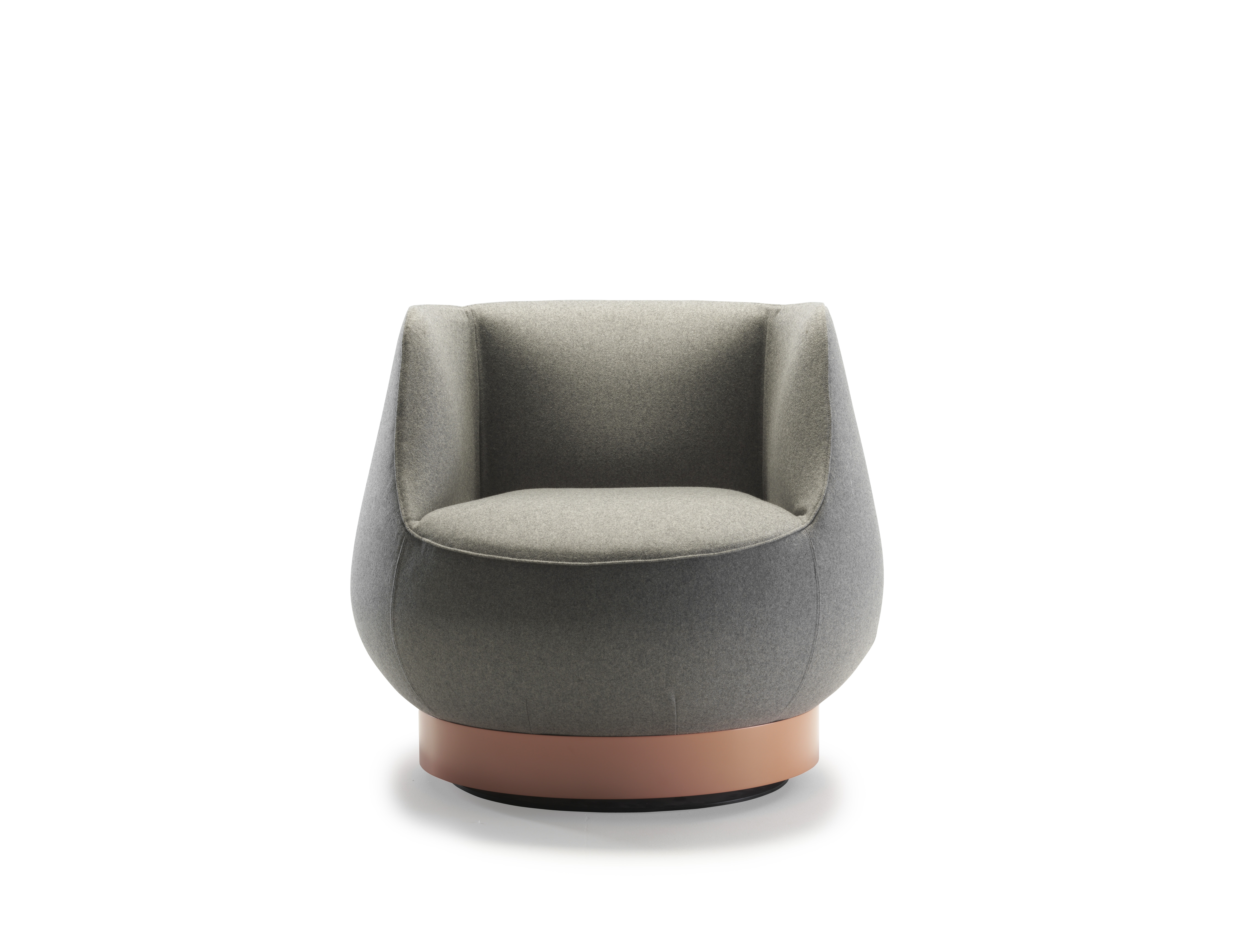
Un signo distintivo

La elegancia es el sello de los asientos de la colección Magnum, diseñada por el estudio valenciano estudi{H}ac para Sancal, marca de referencia en España en la producción de sofás, sillones y accesorios de decoración desde 1973. Magnum no es una elegancia abstracta sino una forma de ser. Es una colección que se inspira en el estilo expresado por las icónicas copas de coñac que se usan en los exclusivos clubes de la alta sociedad londinense, entre el humo de un cigarro y las conversaciones profundas.

La fructífera combinación entre la cultura mediterránea y los ambientes británicos que caracterizan el diseño de José Manuel Ferrero dan vida y una familia de asientos caracterizados por formas sinuosas, extrema comodidad y dimensiones compactas y, por tanto, un elemento de decoración ideal que se adapta a los espacios más variados e incluso a los más exclusivos.
Su versatilidad casi de "camuflaje" se expresa en la amplia variedad de textiles que se ofrecen y en la gama de opciones de patas, desde 4 patas con una pata central o una sola base y disponibles en textil, madera o tapicería de metal lacado.
La elegancia y sobriedad de los colores y tejidos se combinan con la simplicidad lineal de las formas de esta colección, donde la cita inicial de un mundo de elegancia inglesa da una impronta de estilo a cada una de estas variantes y lleva su refinada marca a los más diversos ambientes.

NOMBRE: Magnum
CLIENTE: Sancal
FECHA: 2018
USO: Asientos de interior para espacios públicos y privados
INSPIRACIÓN: Copas de Coñac
MATERIALES: Tela, metal lacado y madera
COLORES: personalizable
TAMAÑO: 78x46x69cm
PREMIOS: Premios de Diseño de Restaurantes y Bares por "Mejor Colección de Asientos".

C/Turia nº 7 bajo
T. +34 963 219 622
46008 Valencia Spain
estudihac@estudihac.com – www.estudihac.com

OGS PR and Communication
Via Koristka 3, Milano
+39 02 3450610
www.ogscommunication.com - info@ogscommunication.com

